

INTEGRATED CODING EDUCATION & COMPETITIVE PROGRAMMING PLATFORM

Software Requirement Specification

1. GIỚI THIỆU (INTRODUCTION)

1.1 Mục đích
Tài liệu Đặc tả Yêu cầu Phần mềm (SRS) này xác định chi tiết các yêu cầu chức năng và phi chức năng cho hệ thống "Integrated Coding Education & Competitive Programming Platform". Tài liệu đóng vai trò là bản cam kết kỹ thuật và cơ sở nghiệm thu giữa đội ngũ phát triển (nhóm dự án SWP391) với Giảng viên hướng dẫn cùng Hội đồng chấm đồ án, đảm bảo sự thống nhất hoàn toàn về phạm vi và cách thức vận hành của hệ thống trước khi tiến hành lập trình.

1.2 Phạm vi
Dự án tập trung xây dựng một nền tảng ứng dụng Web (Web Application) hoạt động theo mô hình lai (Hybrid) độc đáo: kết hợp giữa Sàn khóa học trực tuyến (Mô hình Udemy) và Hệ thống luyện tập, thi đấu lập trình (Mô hình LeetCode/Codeforces).
Hệ thống bao gồm các phân hệ chức năng cốt lõi sau:
- Phân hệ E-learning (Quản lý và Học tập trực tuyến): Cung cấp không gian số hóa cho phép Giảng viên (Instructor) quản lý, xuất bản khóa học, đăng tải video bài giảng trực quan, tài liệu PDF lý thuyết và tạo hệ thống câu hỏi trắc nghiệm (Quiz) đánh giá năng lực học viên theo từng chặng.
- Phân hệ Online Judge (Trình chấm bài tự động): Tích hợp môi trường lập trình trực tuyến (Web-based IDE) hỗ trợ nhiều ngôn ngữ (C++, Java, Python...). Phân hệ này kết nối trực tiếp với hệ thống sandbox mã nguồn mở Judge0 để thực thi mã nguồn của Người học (Customer) một cách an toàn, kiểm thử dựa trên bộ Test Case định sẵn và trả kết quả realtime.
- Phân hệ Cộng đồng & Thi đấu (Community & Contest): Xây dựng không gian tương tác thông qua hộp thoại Hỏi đáp (Q/A) dưới mỗi bài học và diễn đàn chia sẻ thuật toán. Tổ chức các kỳ thi lập trình (Contest) trực tuyến có giới hạn thời gian nghiêm ngặt, tự động tính điểm và cập nhật bảng xếp hạng thời gian thực (Live Leaderboard).
- Phân hệ Quản trị hệ thống (Administration): Cung cấp công cụ quản lý tập trung cho Admin để kiểm soát tài khoản người dùng, phê duyệt/gỡ bỏ khóa học của Instructor, quản lý ngân hàng đề thi toàn cầu, cấu hình hệ thống thanh toán và theo dõi biểu đồ thống kê doanh thu/lợi nhuận.

1.3 Từ điển thuật ngữ

Thuật ngữ / Viết tắt | Định nghĩa và Ngữ cảnh sử dụng
SRS | Software Requirements Specification – Tài liệu Đặc tả Yêu cầu Phần mềm.
Online Judge (OJ) | Hệ thống phần mềm tự động kiểm tra, thực thi và đánh giá tính chính xác của một chương trình máy tính (mã nguồn do người dùng nộp) dựa trên các ràng buộc logic.
Judge0 | Hệ thống mã nguồn mở cung cấp kiến trúc API mạnh mẽ, cho phép thực thi mã nguồn của nhiều ngôn ngữ lập trình khác nhau một cách an toàn bên trong môi trường cô lập (Sandbox).
Sandbox | Môi trường ảo hóa biệt lập (thường sử dụng Docker) dùng để chạy các đoạn mã không rõ nguồn gốc nhằm ngăn chặn mã độc can thiệp hoặc phá hoại hệ thống máy chủ chính.
Contest | Cuộc thi/Kỳ thi lập trình trực tuyến diễn ra trong một khung giờ cố định. Thí sinh phải giải quyết một bộ đề bài tập thuật toán trong thời gian quy định để cạnh tranh thứ hạng.
TestCase | Bộ dữ liệu thử nghiệm bao gồm: Dữ liệu đầu vào mẫu (Input) và kết quả đầu ra mong muốn tương ứng (Output) được dùng làm thước đo đánh giá tính đúng đắn của mã nguồn.
AC (Accepted) | Trạng thái chấm bài biểu thị mã nguồn của người học đã vượt qua tất cả các bộ Test Case một cách chính xác và hợp lệ.
WA (Wrong Answer) | Trạng thái chấm bài biểu thị mã nguồn thực thi thành công nhưng kết quả đầu ra (Output) không trùng khớp với Output mong muốn của Test Case.
TLE (Time Limit Exceeded) | Trạng thái chấm bài biểu thị chương trình chạy quá thời gian thực thi tối đa cho phép (ví dụ: quá 1.0 giây) do thuật toán tối ưu chưa tốt (bị lặp vô hạn hoặc độ phức tạp thời gian quá lớn).
MLE (Memory Limit Exceeded) | Trạng thái chấm bài biểu thị chương trình sử dụng vượt quá dung lượng bộ nhớ RAM được cấu hình tối đa cho bài toán (ví dụ: > 256MB).
Live Leaderboard | Bảng xếp hạng trực tiếp hiển thị thứ hạng, số bài giải được và thời gian phạt (Penalty time) của toàn bộ thí sinh trong Contest, được cập nhật theo thời gian thực khi có lượt nộp bài.
JWT | JSON Web Token – Chuỗi mã hóa tiêu chuẩn được sử dụng để xác thực quyền truy cập bảo mật giữa Frontend và Backend sau khi người dùng đăng nhập thành công.

1.4 Tài liệu tham khảo (References)
Quá trình phân tích và xây dựng tài liệu SRS này có tham khảo các nguồn tài liệu kỹ thuật và tiêu chuẩn công nghệ sau:
- Tiêu chuẩn Quốc tế về Đặc tả Yêu cầu: ISO/IEC/IEEE 29148:2018 Systems and software engineering — Life cycle processes — Requirements engineering.
- Tài liệu hướng dẫn phát triển phần mềm môn SWP391: Giáo trình và tài liệu hướng dẫn viết SRS ban hành bởi Bộ môn Kỹ thuật Phần mềm - Đại học FPT.
- Tài liệu kỹ thuật Judge0 API: Official Documentation of Judge0 v1.13.0 for code execution syntax & sandbox architecture (https://ce.judge0.com/).
- Tài liệu đặc tả kiến trúc Spring Boot & PostgreSQL: Spring Framework Reference Documentation và PostgreSQL Core Documentation dùng để đối chiếu cấu hình ràng buộc dữ liệu.

1.5 Tổng quan cấu trúc tài liệu (Document Overview)
Tài liệu SRS này được chia làm 5 chương logic lớn, giúp người đọc dễ dàng tiếp cận hệ thống từ tổng quan đến chi tiết:
- Chương 1: Giới thiệu (Introduction): Giới thiệu mục đích, phạm vi ứng dụng, từ điển thuật ngữ chuyên ngành, tài liệu tham khảo và cấu trúc tổng thể của tài liệu.
- Chương 2: Mô tả tổng quan (Overall Description): Cung cấp góc nhìn toàn cảnh về hệ thống thông qua sơ đồ ngữ cảnh (Context Diagram), mô tả chi tiết đặc điểm, vai trò của từng tác nhân (Guest, Customer, Instructor, Admin, Judge0) và chỉ ra các giả định, phụ thuộc kỹ thuật.
- Chương 3: Các yêu cầu chức năng (Functional Requirements): Đây là chương cốt lõi, bao gồm danh sách chức năng phân quyền chi tiết, sơ đồ Use Case tổng quan, các sơ đồ Use Case phân rã của từng tác nhân, các bản đặc tả Use Case chi tiết (luồng sự kiện chính, luồng thay thế) cho các tính năng trọng tâm và danh mục các Quy tắc nghiệp vụ (Business Rules) bắt buộc hệ thống phải tuân theo.
- Chương 4: Các yêu cầu phi chức năng (Non-functional Requirements): Xác định các tiêu chuẩn kỹ thuật bắt buộc về tính dễ sử dụng (UI/UX), hiệu năng vận hành và khả năng tải, các cơ chế bảo mật (JWT, phân quyền phân lớp), độ tin cậy và tính an toàn của hệ thống khi chạy mã nguồn lạ.

2. MÔ TẢ TỔNG QUAN (OVERALL DESCRIPTION)

2.1 Sơ đồ ngữ cảnh hệ thống (System Context Diagram)
Sơ đồ ngữ cảnh (Context Diagram) mô tả hệ thống "Integrated Coding Education & Competitive Programming Platform" như một hộp đen ở vị trí trung tâm, tương tác với các thực thể bên ngoài (External Entities).
- Hệ thống trung tâm: Nền tảng học tập & Thi đấu lập trình trực tuyến.
- Các thực thể tương tác trực tiếp:
  - Customer: Gửi yêu cầu mua khóa học, nộp mã nguồn bài giải (Submit Code), truy vấn bảng xếp hạng, nhận luồng video bài giảng.
  - Instructor: Gửi yêu cầu cấp quyền bán khóa học, đăng tải nội dung bài học/đề thi Contest, nhận báo cáo doanh thu.
  - Admin: Nhận cảnh báo hệ thống, gửi quyết định duyệt/từ chối quyền Instructor, quản lý dòng tiền toàn sàn.
  - Judge0 Sandbox (External API): Hệ thống gửi mã nguồn kèm Test Case sang; Judge0 biên dịch, chạy thử và trả về trạng thái (AC/WA/TLE).

2.2 Đặc điểm và vai trò của các tác nhân (User Characteristics)
Hệ thống được thiết kế đa đối tượng, phục vụ 4 nhóm người dùng chính và 1 hệ thống tự động:

Tác nhân (Actor) | Phân loại | Đặc điểm và Vai trò cốt lõi
Guest (Khách vãng lai) | Người dùng chưa đăng nhập | Có thể truy cập nền tảng để xem thông tin giới thiệu, tìm kiếm danh sách khóa học, xem thử video demo và duyệt qua danh sách các bài tập thuật toán công khai nhưng không thể nộp bài (Submit) hay mua khóa học. Mục đích chính là chuyển đổi Guest thành Customer.
Customer (Học viên) | Người dùng đã đăng nhập | Là tệp khách hàng mang lại doanh thu cho sàn. Họ có ví cá nhân, có quyền nạp tiền/thanh toán để Mua khóa học. Về mảng thuật toán, họ có quyền sử dụng Web IDE để Submit Code giải các Problem và đăng ký tham gia các kỳ thi (Contest) để cạnh tranh trên Leaderboard.
Instructor (Giảng viên tự do) | Người dùng đối tác (Cần xét duyệt) | Hoạt động như những người bán hàng trên sàn (Mô hình Udemy). Khởi điểm họ là Customer, phải gửi hồ sơ xin cấp quyền. Khi được Admin duyệt, họ có không gian riêng để tải lên Video, tạo bài học trắc nghiệm, tạo Contest, cấu hình bài tập lập trình, tự định giá bán khóa học và rút tiền doanh thu về tài khoản ngân hàng cá nhân.
Admin (Quản trị viên) | Ban quản trị nền tảng | Là người nắm quyền tối cao điều phối sàn thương mại giáo dục này. Admin không trực tiếp bán khóa học mà đóng vai trò kiểm duyệt (Duyệt quyền Instructor, duyệt nội dung khóa học tránh vi phạm), quản lý ngân hàng đề thi tổng, kiểm duyệt diễn đàn và quản lý phân chia tỷ lệ doanh thu (Ví dụ: cắt phế 30% doanh thu của Instructor).
Judge0 API | Hệ thống tự động (System Actor) | Nền tảng máy chủ tự động tiếp nhận các tác vụ biên dịch ngôn ngữ lập trình (C++, Java, Python...), chạy thử nghiệm trên các ràng buộc về thời gian/bộ nhớ và trả về kết quả cho máy chủ chính.

3. CÁC YÊU CẦU CHỨC NĂNG (FUNCTIONAL REQUIREMENTS)

3.1 Danh sách chức năng phân quyền hệ thống (System Features List)

3.1.1 Chức năng dành cho Guest (Khách vãng lai)
Guest là người dùng chưa đăng nhập, có thể trải nghiệm các tính năng cơ bản của nền tảng nhằm mục đích tìm hiểu trước khi quyết định trở thành học viên chính thức:
- Xem trang chủ: Truy cập giao diện chính của hệ thống.
- Đăng ký tài khoản: Tạo tài khoản mới trên nền tảng.
- Đăng nhập: Xác thực thông tin để truy cập vào hệ thống với vai trò Customer.
- Tìm kiếm và xem thông tin khóa học: Tìm kiếm các khóa học hiện có và xem các thông tin giới thiệu chi tiết.
- Xem bài học (Demo): Xem thử 1-2 video demo và xem trước chương trình/đề cương khóa học.

3.1.2 Chức năng dành cho Customer (Học viên)
Customer là người dùng đã đăng nhập, đây là đối tượng trung tâm của hệ thống với các quyền lợi học tập và thi đấu:
- Quản lý tài khoản cá nhân:
  - Đăng xuất khỏi hệ thống.
  - Edit profile (cập nhật thông tin cá nhân, avatar).
  - Change password (đổi mật khẩu).
  - Quên mật khẩu (Forgot password).
- Khám phá và Thanh toán:
  - Tìm kiếm khóa học (lọc theo tên, giảng viên, giá tiền, danh mục...).
  - Xem lịch sử giao dịch / thanh toán.
  - Đăng ký khóa học, Thanh toán và Enroll khóa học.
- Học tập (E-learning):
  - Xem bài học (Video, Document).
  - Làm quiz (Trắc nghiệm).
  - Q/A (Hỏi đáp, thảo luận trong bài học).
  - Hoàn thành lesson và Xem tiến trình các khóa học (Progress tracking).
  - Đánh giá khóa học (Rating & Review).
- Luyện tập Online Judge:
  - Tìm kiếm, lọc bài tập code (theo độ khó, thẻ tag: Array, DP, String...).
  - Viết code trên trình soạn thảo trực tuyến.
  - Submit code (Nộp bài để hệ thống chấm điểm).
  - Xem kết quả chấm (Accepted, Wrong Answer, TLE, Memory Limit...).
  - Xem lịch sử Submit (Submission history).
  - Xem lời giải (Solution) hoặc gợi ý (Hint) của bài code.
  - Thảo luận, chia sẻ code giải trong box thảo luận của bài tập.
- Tham gia Contest (Kỳ thi):
  - Tham gia contest và viết code trên trình soạn thảo trực tuyến.
  - Submit code và xem kết quả chấm điểm realtime.
  - Xem lịch sử Submit trong kỳ thi.
  - Xem bảng xếp hạng trực tiếp (Live Leaderboard/Standing) của Contest.
  - Xem kết quả thi đấu cá nhân sau khi Contest kết thúc.

3.1.3 Chức năng dành cho Instructor (Giảng viên)
Instructor là đối tác cung cấp nội dung, có quyền khởi tạo khóa học và tổ chức các kỳ thi thuật toán:
- Tài chính & Kinh doanh:
  - Bán khóa học.
  - Rút tiền doanh thu.
- Quản lý khóa học (Course Management):
  - Quản lý nội dung khóa học (Upload video, tạo lesson, tạo quiz,...).
  - Cập nhật, chỉnh sửa, ẩn/hiện khóa học.
  - Trả lời Q/A của học viên.
  - Xem thống kê khóa học (Số lượng enroll, tiến độ học viên, doanh thu).
- Quản lý Contest (Kỳ thi):
  - Tạo Contest mới (Cấu hình Tên, mô tả, thời gian bắt đầu, thời lượng, mật khẩu).
  - Thêm bài tập (Problems) vào Contest.
  - Xem thống kê và kết quả Contest (Danh sách người tham gia, điểm số).
- Quản lý bài tập Code (Trong một khóa học cụ thể):
  - Tạo đề bài toán (Mô tả, độ khó, constraints).
  - Tạo và quản lý bộ Test Case (Input/Output file).
  - Cấu hình giới hạn tài nguyên cho bài toán (Time limit, Memory limit).

3.1.4 Chức năng dành cho Admin (Quản trị viên)
Admin là người điều phối tối cao của hệ thống, kiểm soát chất lượng nội dung và dòng tiền:
- Quản lý tài khoản: Cấp quyền cho instructor và Khóa/mở tài khoản người dùng.
- Quản lý Course (Khóa học): Xác nhận khóa học (Approve/Reject), Khóa course vi phạm, và Xem thống kê khóa học (số lượng course, số lượng ứng viên).
- Quản lý Contest: Cấp quyền mở contest cho instructor, Đóng/mở contest, và Xem thống kê ranking.
- Quản lý thanh toán: Xem lịch sử giao dịch, quản lý doanh thu / lợi nhuận toàn sàn.
- Quản lý hệ thống chung:
  - Quản lý nội dung thảo luận (Xóa bình luận vi phạm).
  - Xem báo cáo thống kê toàn hệ thống (Tổng user, tổng khóa học, số lượt submit code, số lượt tham gia Contest...).
- Quản lý bài tập (Ngân hàng đề chung):
  - Tạo đề bài toán (Mô tả, độ khó, constraints).
  - Tạo và quản lý bộ Test Case (Input/Output file).
  - Cấu hình giới hạn tài nguyên (Time limit, Memory limit).

3.1.5 Chức năng dành cho Judge0 (Tác nhân hệ thống)
Judge0 đóng vai trò là một Actor tự động (System Actor), hoạt động ngầm như một trọng tài độc lập để xử lý mã nguồn từ người dùng:
- Tiếp nhận mã nguồn: Nhận mã nguồn (Source code) và ngôn ngữ lập trình từ hệ thống Backend.
- Biên dịch & Thực thi (Sandbox Execution): Dịch và chạy thử mã nguồn bên trong môi trường ảo hóa an toàn (Docker Sandbox) để bảo vệ máy chủ.
- Đánh giá Test Case: Đối chiếu kết quả đầu ra (Output) của mã nguồn với bộ Test Case chuẩn.
- Trả về trạng thái: Gửi lại hệ thống trạng thái chấm điểm cuối cùng bao gồm: AC (Accepted), WA (Wrong Answer), TLE (Time Limit Exceeded), hoặc MLE (Memory Limit Exceeded)

3.2 Sơ đồ Use Case tổng quan (High-level Use Case Diagram)
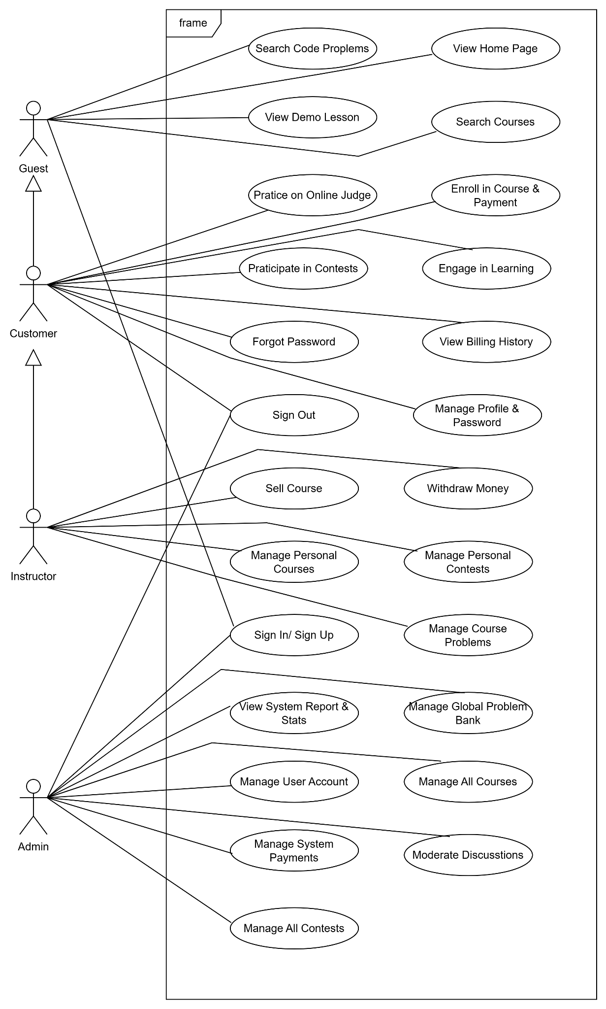
Hình 2.1 Biểu đồ use case tổng quan

3.3 Sơ đồ Use Case phân rã (Detailed Use Case Diagrams)

3.3.1 Phân rã Use Case tác nhân Guest
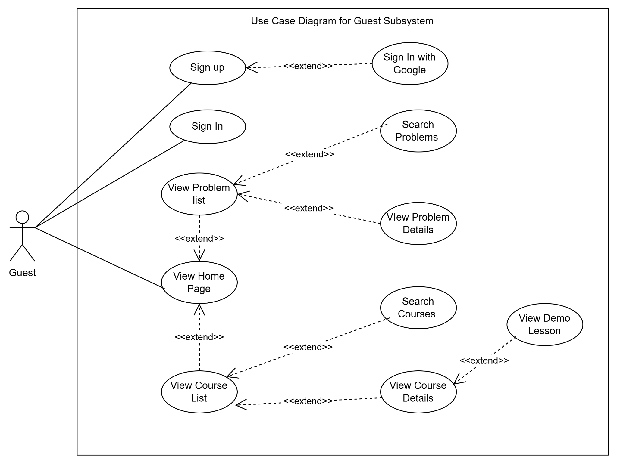
Hình 2.2 Biểu đồ use case Guest

3.3.2 Phân rã Use Case tác nhân Customer
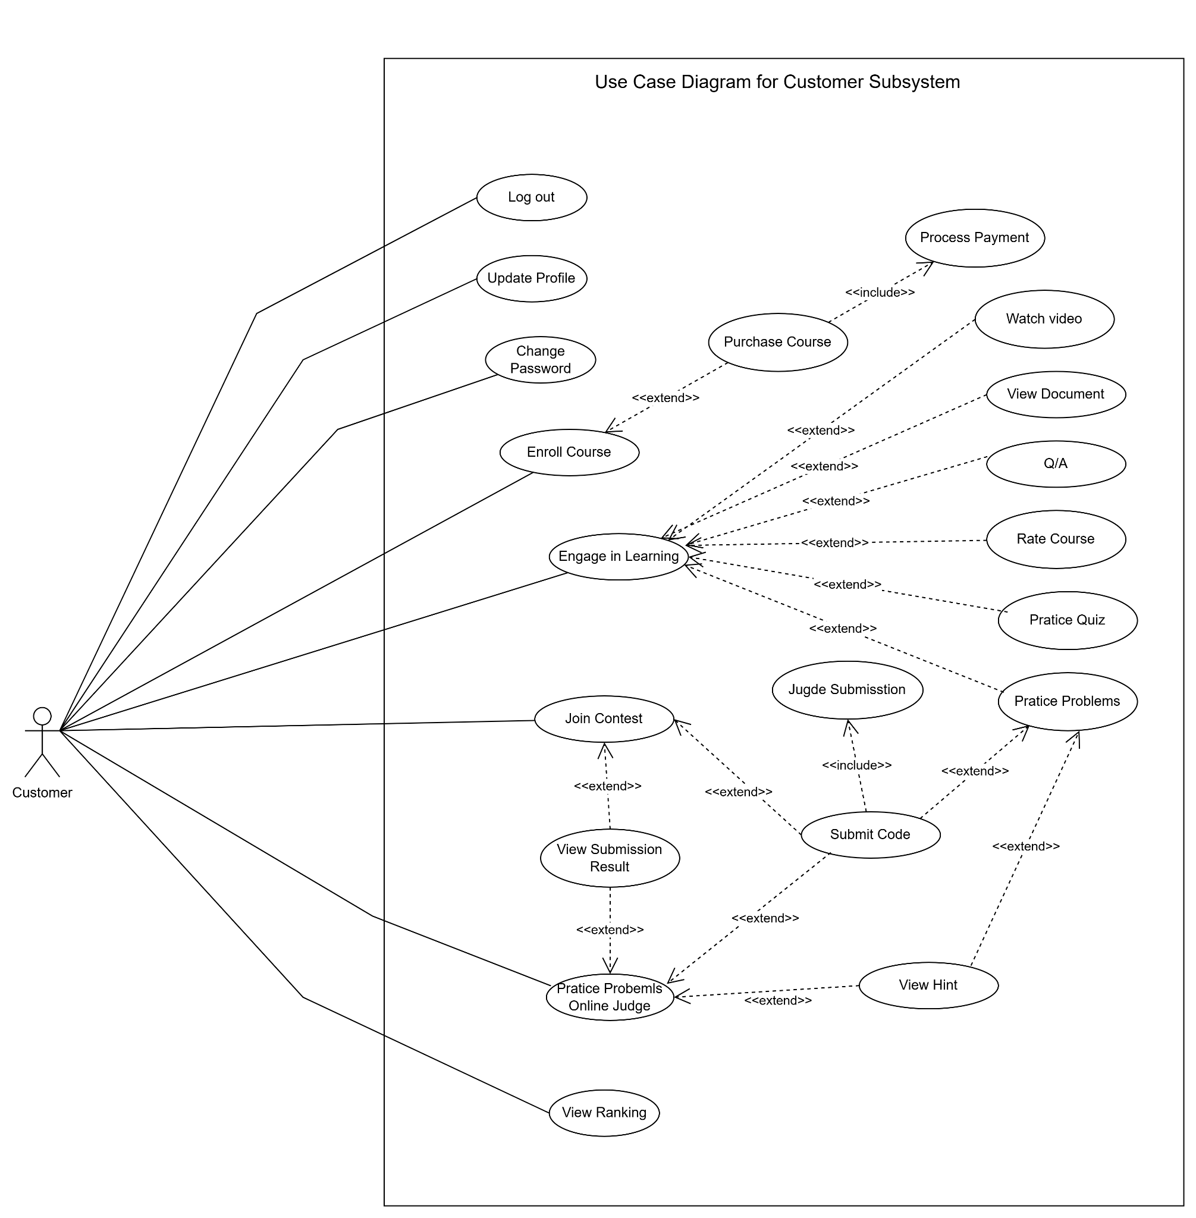
Hình 2.3 Biểu đồ use case Customer

3.3.3 Phân rã Use Case tác nhân Instructor
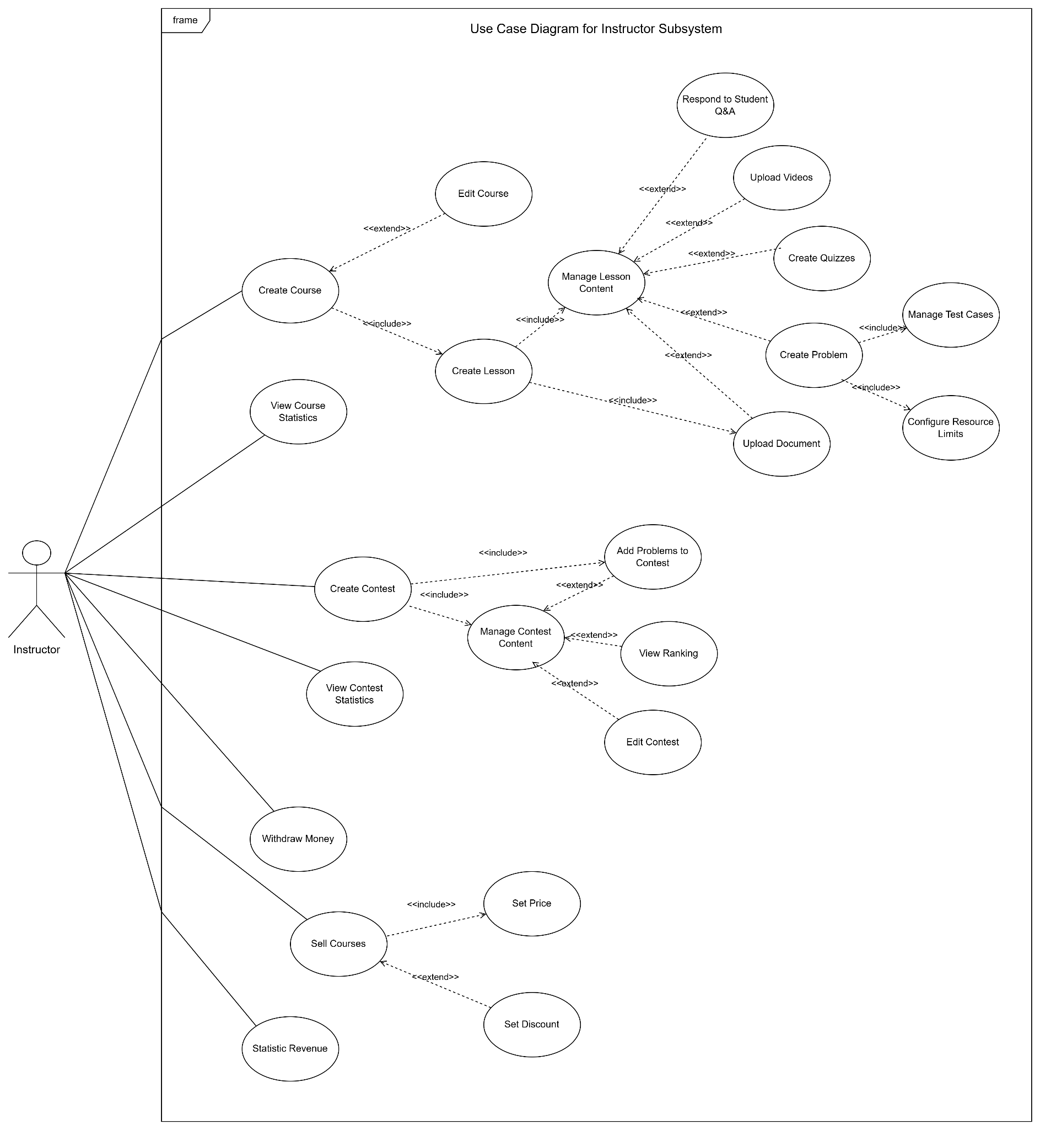

Hình 2.4 Biểu đồ use case Instructor

3.3.4 Phân rã Use Case tác nhân Admin
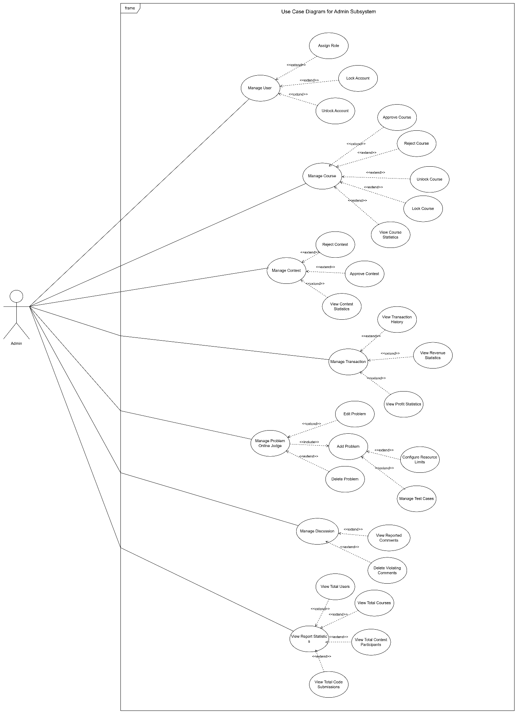
Hình 2.5 Biểu đồ use case Admin

3.3.5 Phân rã Use Case tương tác hệ thống Judge0
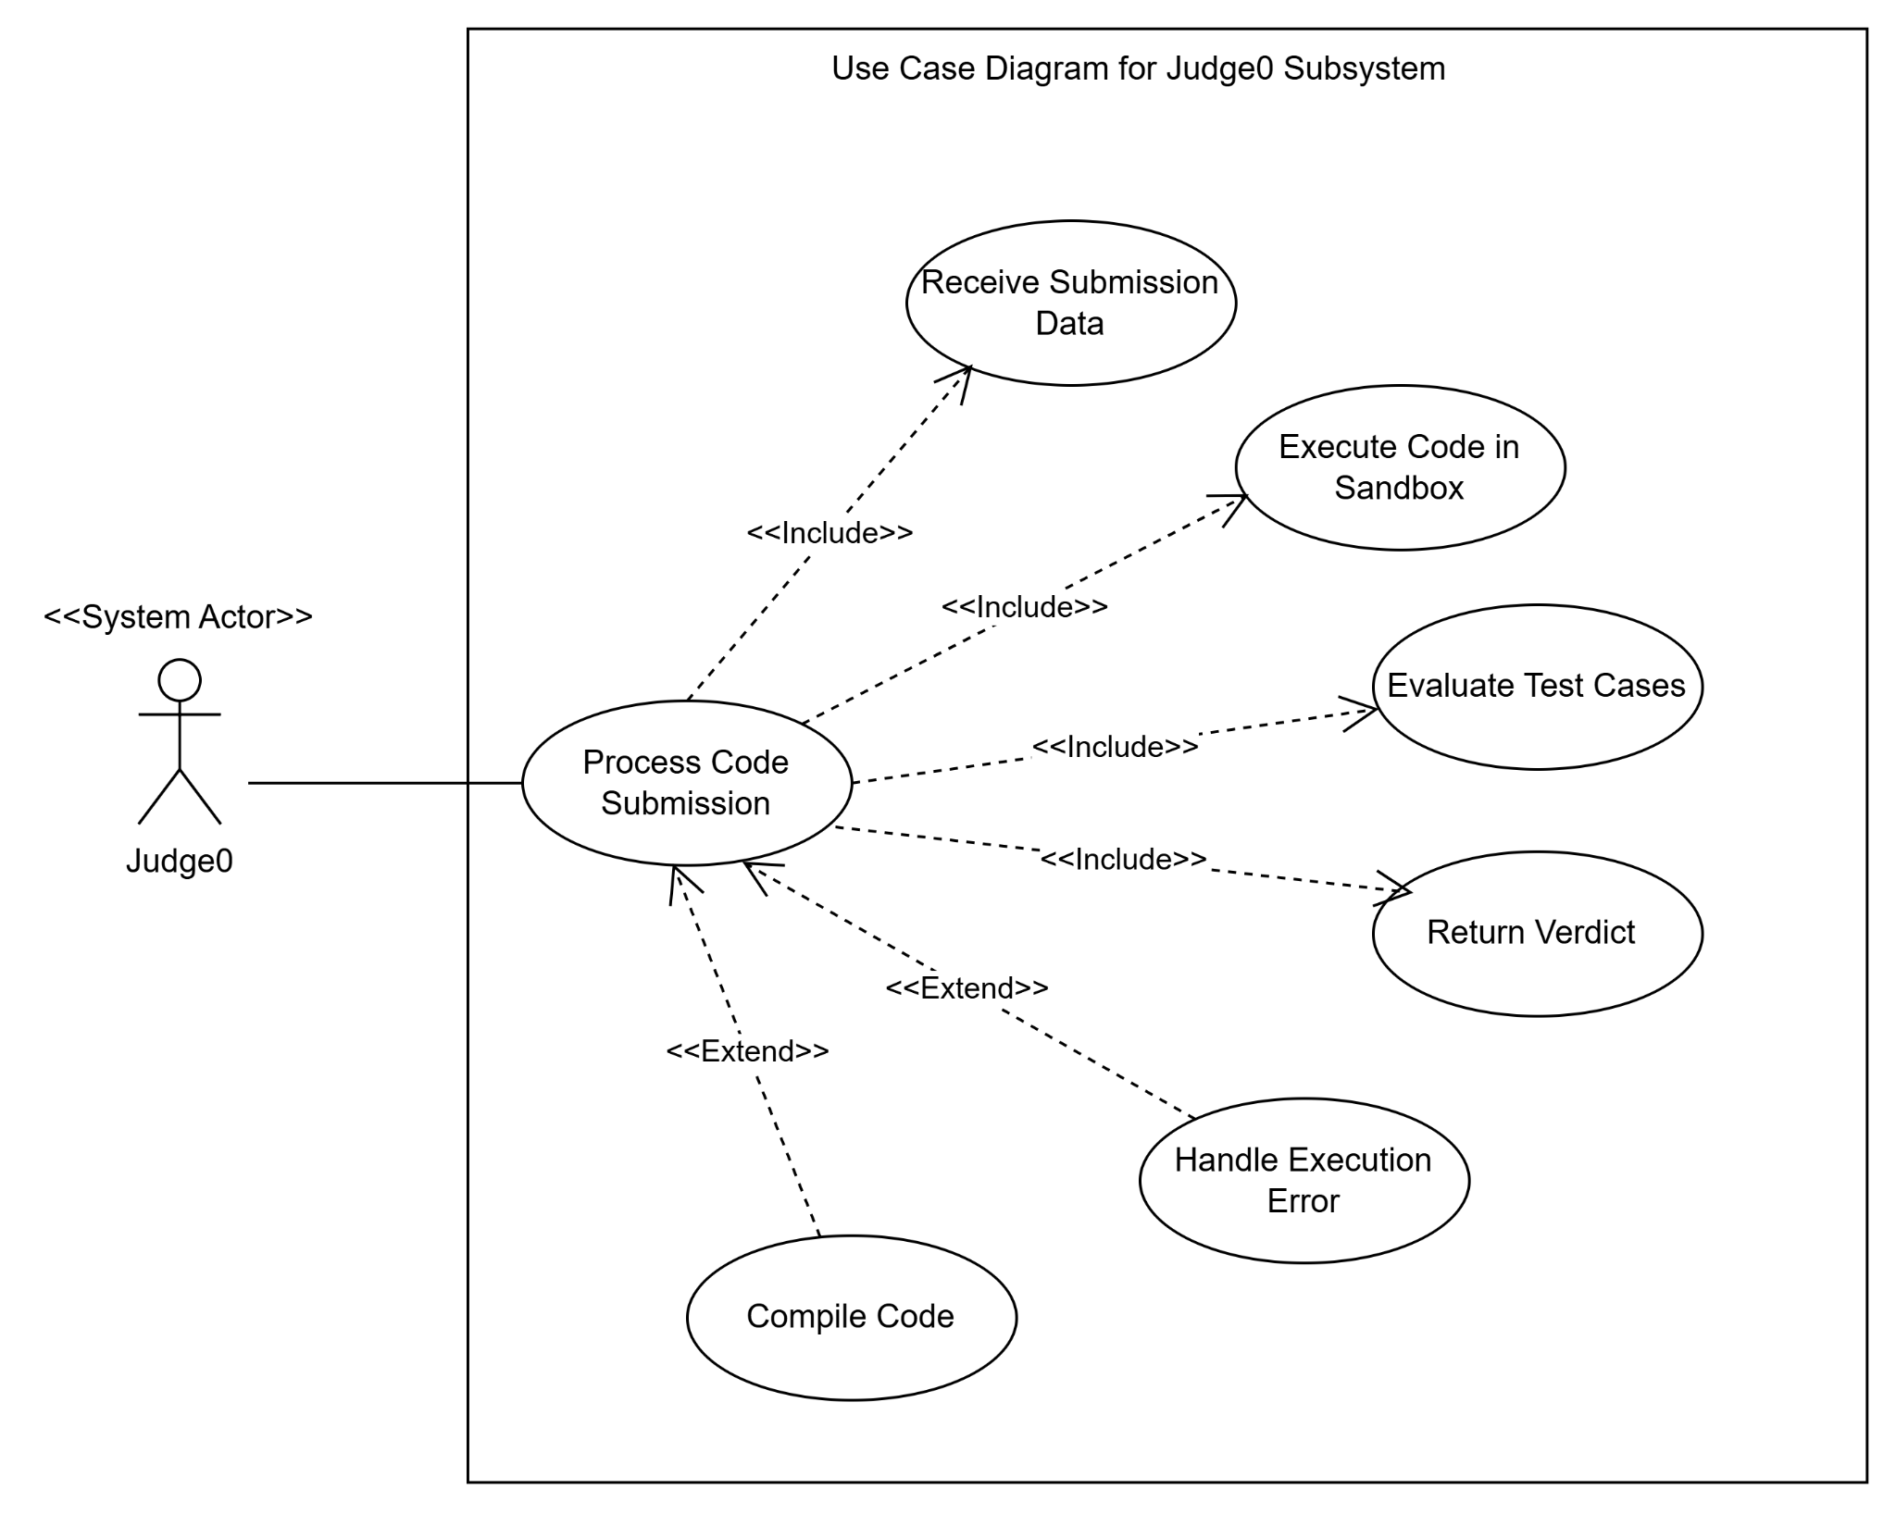
Hình 2.6 Biểu đồ use case Judge0

3.4 Đặc tả các Use Case cốt lõi (Use Case Specifications)
3.4.1 Đặc tả UC-GUEST-01: Authentication (Sign Up / Sign In)

UC SPECIFICATION TEMPLATE
Use Case Name | Authentication (Sign Up / Sign In)
Use Case ID | UC-GUEST-01
Created By | Quang
Date Created | 19/05/2026
Primary Actor | Guest
Secondary Actor | Google Authentication Service, Github Authentication Service
Description | Guest đăng ký tài khoản mới hoặc đăng nhập vào hệ thống để sử dụng các chức năng học tập, luyện tập và tham gia Contest.
Trigger | Guest nhấn nút “Sign Up” hoặc “Sign In”.
Preconditions | - Guest đang truy cập nền tảng.  - Guest chưa đăng nhập vào hệ thống.
Post conditions | Guest được xác thực thành công và chuyển sang trạng thái Customer.
Main Flow | 1. Guest mở trang Authentication.  2. Hệ thống hiển thị form Sign Up / Sign In.  3. Guest nhập Email và Password hoặc chọn Google/Github Login.  4. Hệ thống kiểm tra tính hợp lệ của dữ liệu.  5. Hệ thống xác thực thông tin đăng nhập hoặc tạo tài khoản mới.  6. Hệ thống tạo JWT Token và session đăng nhập.  7. Hệ thống chuyển Guest sang giao diện Customer.
Alternative Flow A | Guest chọn Sign Up bằng Google/Github. Hệ thống chuyển hướng sang OAuth Provider để xác thực.
Alternative Flow B | Guest chọn Sign In bằng tài khoản đã tồn tại. Hệ thống xác thực Email và Password.
Exception | - E1: Email đã tồn tại khi đăng ký.  - E2: Sai Email hoặc Password khi đăng nhập.  - E3: OAuth Provider không phản hồi.
Priority | High
Frequency Of Use | Rất thường xuyên
Business Rules | - Email phải đúng định dạng chuẩn.  - Mật khẩu tối thiểu 8 ký tự.  - Mật khẩu phải chứa cả chữ và số.  - Mỗi Email chỉ được đăng ký một tài khoản.
Other Information | Hệ thống hỗ trợ đăng ký bằng Email hoặc OAuth (Google/Github). Đây là bước bắt buộc để có quyền nộp bài hoặc mua khóa học.
Assumptions | - Guest có kết nối Internet ổn định.  - Dịch vụ xác thực Google/Github hoạt động bình thường.

3.4.1 Đặc tả UC-GUEST-02: View & Search Courses

UC SPECIFICATION TEMPLATE
Use Case Name | View & Search Courses
Use Case ID | UC-GUEST-02
Created By | Quang
Date Created | 19/05/2026
Primary Actor | Guest
Secondary Actor | Course Database System
Description | Guest xem danh sách khóa học, tìm kiếm khóa học và xem thông tin chi tiết trước khi đăng ký học.
Trigger | Guest mở trang Courses hoặc nhập từ khóa tìm kiếm.
Preconditions | Guest đang truy cập hệ thống.
Post conditions | Hệ thống hiển thị danh sách khóa học khớp với từ khóa hoặc trang chi tiết của một khóa học cụ thể.
Main Flow | 1. Guest mở trang Courses.  2. Hệ thống hiển thị danh sách khóa học public.  3. Guest nhập từ khóa hoặc chọn category/filter.  4. Hệ thống truy vấn dữ liệu khóa học phù hợp.  5. Hệ thống hiển thị danh sách kết quả.  6. Guest chọn một khóa học.  7. Hệ thống hiển thị Course Details gồm Overview, Curriculum và Instructor Information.
Alternative Flow A | 1. Tại bước 1, Guest không dùng từ khóa mà bấm chọn trực tiếp vào một Danh mục (Category) trên thanh menu.  2. Hệ thống tự động truy vấn toàn bộ khóa học thuộc danh mục đó.  3. Luồng tiếp tục từ bước 4 của Main Flow.
Alternative Flow B | Không có
Exception | - E1: Không có kết quả → Ở bước 4, nếu CSDL trả về rỗng, hệ thống hiển thị ảnh minh họa và dòng chữ "Không tìm thấy khóa học nào phù hợp" .  - E2: Lỗi Server → Hệ thống hiển thị thông báo "Không thể kết nối đến máy chủ".
Priority | High
Frequency Of Use | Rất thường xuyên
Business Rules | Guest chỉ có thể xem nội dung giới thiệu (Read-only), không hiển thị nút "Vào học" mà chỉ hiện nút "Đăng nhập để mua".
Other Information | Tính năng quan trọng giúp Guest tham khảo trước khi ra quyết định đăng ký.
Assumptions | Dữ liệu khóa học đã được Admin duyệt và public trên hệ thống.

3.4.1 Đặc tả UC-GUEST-03: Explore Problems & Demo Lesson

UC SPECIFICATION TEMPLATE
Use Case Name | Explore Problems & Demo Lesson
Use Case ID | UC-GUEST-03
Created By | Quang
Date Created | 19/05/2026
Primary Actor | Guest
Secondary Actor | Cloud Video Provider, Problem Database System
Description | Guest xem bài học demo của khóa học và khám phá danh sách bài toán thuật toán public trong hệ thống Online Judge.
Trigger | Guest mở Demo Lesson hoặc trang Problems.
Preconditions | Guest đang truy cập hệ thống.
Post conditions | Demo lesson hoặc problem details được hiển thị.
Main Flow | 1. Guest mở Course Details hoặc trang Problems.  2. Guest chọn một Demo Lesson hoặc Problem.  3. Hệ thống kiểm tra trạng thái public/demo của nội dung.  4. Hệ thống tải video demo hoặc problem details.  5. Guest xem nội dung demo hoặc mô tả bài toán.
Alternative Flow A | Guest tìm kiếm problem theo keyword hoặc tag.
Alternative Flow B | Guest lọc problem theo độ khó Easy/Medium/Hard.
Exception | - E1: Nội dung demo không tồn tại.  - E2: Không thể tải video hoặc dữ liệu problem.
Priority | High
Frequency Of Use | Rất thường xuyên
Business Rules | Guest không được submit code hoặc xem lesson bị khóa.
Other Information | Tính năng quan trọng giúp Guest tham khảo trước khi ra quyết định đăng ký.
Assumptions | Demo lesson và problem đã được public.

3.4.1 Đặc tả UC-CUS-01: Quản lý tài khoản cá nhân (Customer)

UC SPECIFICATION TEMPLATE
Use Case Name | Manage Account
Use Case ID | UC-CUS-01
Created By | Quang
Date Created | 19/05/2026
Primary Actor | Customer
Secondary Actor | Email Service Provider
Description | Customer quản lý tài khoản cá nhân, bao gồm cập nhật hồ sơ, đổi mật khẩu và đăng xuất.
Trigger | Customer mở menu tài khoản cá nhân.
Preconditions | Customer đã đăng nhập vào hệ thống (Ngoại trừ chức năng Quên mật khẩu thực hiện ở trang Login).
Post conditions | Dữ liệu cá nhân mới được lưu trữ an toàn, hoặc Customer đăng xuất/khôi phục mật khẩu thành công.
Main Flow | 1. Customer mở trang Account/Profile.  2. Hệ thống hiển thị thông tin hiện tại.  3. Customer chọn chức năng Update Profile, Change Password hoặc Log Out.  4. Hệ thống xử lý yêu cầu.  5. Hệ thống hiển thị thông báo thành công.
Alternative Flow A | 1. Customer chọn "Đổi mật khẩu".  2. Hệ thống yêu cầu nhập Mật khẩu cũ, Mật khẩu mới và Xác nhận mật khẩu.  3. Hệ thống mã hóa và đối chiếu mật khẩu cũ.  4. Hệ thống lưu mật khẩu mới và tự động đăng xuất các phiên đăng nhập khác.
Alternative Flow B | 1. Customer nhấn nút "Đăng xuất".  2. Hệ thống gọi API hủy token (JWT) và xóa dữ liệu session ở LocalStorage.  3. Hệ thống điều hướng Customer về Trang chủ với tư cách Guest.
Exception | - E1: Sai mật khẩu cũ → Ở luồng Đổi mật khẩu, hệ thống báo lỗi "Mật khẩu hiện tại không chính xác".  - E2: Avatar quá dung lượng/Sai định dạng → Hệ thống từ chối file và báo lỗi.
Priority | High
Frequency Of Use | Trung bình
Business Rules | Mật khẩu mới phải đáp ứng tiêu chuẩn an toàn (Tối thiểu 8 ký tự, có chữ và số). File avatar không được vượt quá 5MB.
Other Information | Xác thực sử dụng JWT (JSON Web Token). Chức năng Quên mật khẩu yêu cầu nhập Email để nhận mã OTP khôi phục.
Assumptions | Customer thao tác với Email đang hoạt động.

3.4.1 Đặc tả UC-CUS-02: Enroll Course

UC SPECIFICATION TEMPLATE
Use Case Name | Enroll Course
Use Case ID | UC-CUS-02
Created By | Quang
Date Created | 19/05/2026
Primary Actor | Customer
Secondary Actor | Payment Gateway API (VNPAY/Momo)
Description | Customer sử dụng tiền trong ví cá nhân để mua khóa học. Hệ thống thực hiện trừ tiền và tự động Enroll học viên vào lớp.
Trigger | Customer nhấn nút "Mua ngay" hoặc "Enroll" tại trang chi tiết khóa học.
Preconditions | Customer đã đăng nhập và khóa học đó chưa được mua trước đây.
Post conditions | Tiền trong ví bị trừ, Customer được cấp quyền xem toàn bộ nội dung khóa học. Hệ thống ghi nhận doanh thu.
Main Flow | 1. Customer nhấn nút "Mua khóa học".  2. Hệ thống hiển thị popup Xác nhận thanh toán (bao gồm Giá tiền khóa học và Số dư ví hiện tại).  3. Customer nhấn "Xác nhận thanh toán".  4. Hệ thống kiểm tra số dư ví cá nhân của Customer.  5. Số dư lớn hơn hoặc bằng giá khóa học, hệ thống tiến hành trừ tiền.  6. Hệ thống phân bổ doanh thu (Cộng tiền vào ví Instructor và ví nền tảng theo tỷ lệ phế).  7. Hệ thống thêm khóa học vào bảng Enroll của Customer.  8. Hệ thống lưu log giao dịch trạng thái Thành công.  9. Hệ thống hiển thị thông báo "Mua khóa học thành công" và điều hướng vào Bài học đầu tiên.
Alternative Flow A | 1. Ở bước 4, Số dư ví của Customer không đủ.  2. Hệ thống báo lỗi "Số dư không đủ" và hiển thị nút "Nạp tiền".  3. Customer nhấn Nạp tiền, hệ thống gọi Payment Gateway (VNPay/Momo) để Customer nạp thêm tiền thật vào ví hệ thống.  4. Sau khi nạp thành công, quay lại bước 3 của Main Flow.
Alternative Flow B | Customer bấm dấu "X" để hủy giao dịch ở popup xác nhận. Hệ thống đóng cửa sổ, không ghi nhận giao dịch.
Exception | - E1: Concurrency (Mua đồng thời) → Nếu hệ thống bị lag, Customer bấm Mua nhiều lần, DB phải khóa dòng (Row lock) để tránh trừ tiền 2 lần cho 1 khóa học.  - E2: Lỗi Cổng thanh toán → Payment Gateway không phản hồi khi nạp tiền.
Priority | High
Frequency Of Use | Trung bình
Business Rules | Khóa học đã mua không được phép mua lại. Admin cấu hình tỷ lệ chia sẻ doanh thu (Revenue Share) cố định.
Other Information | Đây là Use Case mang lại nguồn thu chính cho hệ thống.
Assumptions | Khóa học đang ở trạng thái Active (Mở bán).

3.4.1 Đặc tả UC-CUS-03: Learning Course

UC SPECIFICATION TEMPLATE
Use Case Name | Learning Course
Use Case ID | UC-CUS-03
Created By | Quang
Date Created | 19/05/2026
Primary Actor | Customer
Secondary Actor | Cloud Video Provider
Description | Customer học khóa học đã enroll bằng cách xem video hoặc tài liệu bài học.
Trigger | Customer click vào một Lesson cụ thể trong danh sách Đề cương ở màn hình Học tập (Learning Workspace).
Preconditions | Customer đã đăng nhập và đã Enroll thành công khóa học đó.
Post conditions | Trình phát video hoạt động. Hệ thống ghi nhận tiến trình học tập (Progress) nếu Customer xem trên 90% thời lượng.
Main Flow | 1. Customer mở khóa học đã enroll.  2. Customer chọn lesson.  3. Hệ thống kiểm tra quyền học.  4. Hệ thống tải nội dung lesson.  5. Customer xem video hoặc tài liệu.  6. Hệ thống cập nhật progress.
Alternative Flow A | Bài học là dạng Tài liệu (Document): Ở bước 4, hệ thống không load Video Player mà load PDF Viewer. Customer cuộn đọc và nhấn nút "Đánh dấu hoàn thành" ở cuối trang.
Alternative Flow B | Không có
Exception | - E1: Lỗi luồng phát video → Hệ thống hiển thị "Không thể tải video từ máy chủ".
Priority | High
Frequency Of Use | Rất cao
Business Rules | Chỉ Customer đã enroll mới được học đầy đủ nội dung.
Other Information | Trải nghiệm E-learning cốt lõi. Màn hình học tập sẽ không có thanh menu điều hướng chung để tránh phân tâm.
Assumptions | File Video/PDF đã được tải lên Cloud Storage hoàn chỉnh.

3.4.1 Đặc tả UC-CUS-04: Practice Quiz

UC SPECIFICATION TEMPLATE
Use Case Name | Practice Quiz
Use Case ID | UC-CUS-04
Created By | Quang
Date Created | 19/05/2026
Primary Actor | Customer
Secondary Actor | Không có
Description | Customer thực hiện bài kiểm tra trắc nghiệm (Quiz) để đánh giá mức độ hiểu bài sau một hoặc nhiều lesson.
Trigger | Customer click vào bài học dạng "Quiz" và nhấn "Bắt đầu làm bài".
Preconditions | Đã Enroll khóa học. Nếu bài Quiz bị ràng buộc, Customer phải hoàn thành các bài học lý thuyết trước đó.
Post conditions | Kết quả điểm số được lưu lại và bài Quiz được đánh dấu hoàn thành nếu đủ điểm qua.
Main Flow | 1. Customer nhấn "Bắt đầu làm bài".  2. Hệ thống truy xuất và render danh sách các câu hỏi trắc nghiệm (Single/Multiple choice) ra màn hình.  3. Customer lần lượt đọc và chọn các đáp án.  4. Customer nhấn nút "Nộp bài".  5. Hệ thống yêu cầu xác nhận nộp bài.  6. Customer bấm "Đồng ý".  7. Hệ thống tự động đối chiếu các đáp án với DB và tính toán điểm số.  8. Hệ thống hiển thị màn hình kết quả: Số điểm đạt được, tỷ lệ đúng/sai và lời giải thích chi tiết cho từng câu (nếu có).  9. Hệ thống đánh dấu Quiz là "Hoàn thành" (Nếu Pass).
Alternative Flow A | 1. Trượt Quiz (Failed).  2. Ở bước 7, hệ thống phát hiện điểm số dưới mức "Passing Score" do Instructor cấu hình.  3. Hệ thống hiển thị màu Đỏ, thông báo "Bạn chưa qua bài kiểm tra".  4. Cung cấp nút "Làm lại bài" để Customer bắt đầu lại.
Alternative Flow B | Không có
Exception | E1: Mất kết nối khi nộp bài.  E2: Không tải được câu hỏi.
Priority | Medium
Frequency Of Use | Cao
Business Rules | Nếu Quiz là điều kiện tiên quyết (Prerequisite), Customer bắt buộc phải vượt qua mới được mở khóa các Video tiếp theo.
Other Information | Giúp đánh giá hiểu biết của học viên một cách định lượng.
Assumptions | Bộ câu hỏi và đáp án đã được Instructor thiết lập chuẩn xác từ trước.

3.4.1 Đặc tả UC-CUS-05: Q/A và thảo luận trong bài học (Customer)

UC SPECIFICATION TEMPLATE
Use Case Name | Q/A và thảo luận trong bài học
Use Case ID | UC-CUS-05
Created By | Quang
Date Created | 19/05/2026
Primary Actor | Customer
Secondary Actor | Không có
Description | Customer đặt câu hỏi hoặc trao đổi kiến thức với Instructor và các học viên khác trực tiếp ngay bên dưới mỗi bài học.
Trigger | Customer nhập nội dung vào ô textbox Q/A ở tab "Thảo luận" bên dưới Video bài giảng.
Preconditions | Customer đang ở màn hình học tập của bài học đó.
Post conditions | Bình luận được lưu trữ và hiển thị công khai trên giao diện Q/A của bài học.
Main Flow | 1. Customer chuyển sang tab Q/A bên dưới trình phát video.  2. Customer nhập nội dung thắc mắc vào Textbox.  3. Customer nhấn nút "Gửi".  4. Hệ thống kiểm tra và filter các từ ngữ dung tục (nếu có).  5. Hệ thống lưu nội dung bình luận vào CSDL, gắn liền với Lesson ID và Customer ID.  6. Hệ thống render lại danh sách bình luận, hiển thị câu hỏi của Customer lên đầu.
Alternative Flow A | Customer phản hồi (Reply) bình luận của người khác: Nhấn nút "Trả lời" dưới một bình luận có sẵn, nhập nội dung và hệ thống lưu dưới dạng Comment Tree (Nested Comment).
Alternative Flow B | Không có
Exception | - E1: Lỗi API → Đăng bình luận thất bại do mất mạng, hệ thống báo "Không thể gửi bình luận" và giữ nguyên text trong Textbox.
Priority | Low (Thấp)
Frequency Of Use | Trung bình
Business Rules | Admin hoặc Instructor sở hữu khóa học có quyền xóa các bình luận spam hoặc vi phạm tiêu chuẩn cộng đồng.
Other Information | Tăng tính tương tác E-learning.
Assumptions | Hệ thống có danh sách từ khóa (Blacklist) để cơ chế lọc hoạt động.

3.4.1 Đặc tả UC-CUS-06: Đánh giá khóa học (Customer)

UC SPECIFICATION TEMPLATE
Use Case Name | Đánh giá khóa học
Use Case ID | UC-CUS-06
Created By | Quang
Date Created | 19/05/2026
Primary Actor | Customer
Secondary Actor | Không có
Description | Customer gửi Đánh giá số sao (Rating) và Nhận xét chữ (Review) cho khóa học để phản hồi về chất lượng giảng dạy.
Trigger | Customer nhấn nút "Đánh giá khóa học" (Leave a rating) xuất hiện ở trang khóa học.
Preconditions | Customer đã mua khóa học và học được tối thiểu một tỷ lệ thời lượng nhất định (Ví dụ: 10%).
Post conditions | Điểm số và nhận xét được lưu, hệ thống tự động tính toán lại Điểm sao trung bình của toàn bộ khóa học.
Main Flow | 1. Customer nhấn nút "Đánh giá".  2. Hệ thống hiển thị popup form Review.  3. Customer click chọn số sao từ 1 đến 5 (Rating).  4. Customer nhập nội dung cảm nhận vào ô Textbox (Review).  5. Customer nhấn "Gửi đánh giá".  6. Hệ thống lưu bản ghi đánh giá vào CSDL.  7. Hệ thống kích hoạt Trigger/Job tính toán lại tổng điểm sao trung bình của khóa học.  8. Hệ thống đóng popup và hiển thị thông báo "Cảm ơn bạn đã đánh giá".
Alternative Flow A | 1. Sửa đánh giá.  2. Customer nhấn lại vào nút "Sửa đánh giá".  3. Hệ thống tải lại popup chứa số sao và nội dung cũ.  4. Customer chỉnh sửa và nhấn Cập nhật. Hệ thống ghi đè dữ liệu cũ.
Alternative Flow B | Không có
Exception | - E1: Lỗi CSDL → Không thể lưu đánh giá, hệ thống báo lỗi kỹ thuật.
Priority | Medium
Frequency Of Use | Thấp
Business Rules | Mỗi Customer chỉ được phép tồn tại 1 bài đánh giá duy nhất cho 1 khóa học (Đánh giá lại sẽ ghi đè).
Other Information | Các review tốt giúp tăng độ uy tín, thúc đẩy lượt bán cho hệ thống.
Assumptions | Đánh giá hiển thị Public cho mọi Guest và Customer tham khảo.

3.4.1 Đặc tả UC-CUS-07: Practice Problems Online Judge

UC SPECIFICATION TEMPLATE
Use Case Name | Practice Problems Online Judge
Use Case ID | UC-CUS-07
Created By | Quang
Date Created | 19/05/2026
Primary Actor | Customer
Secondary Actor | Problem Database System
Description | Customer luyện tập các bài toán thuật toán trong hệ thống Online Judge.
Trigger | Customer mở mục Problems.
Preconditions | Customer đã đăng nhập.  .
Post conditions | Danh sách problem hoặc chi tiết problem được hiển thị
Main Flow | 1. Customer mở trang Problems.  2. Hệ thống hiển thị danh sách bài tập.  3. Customer chọn một problem.  4. Hệ thống hiển thị đề bài, input/output, constraint và sample.  5. Customer bắt đầu làm bài trên Web IDE.
Alternative Flow A | Customer lọc problem theo tag hoặc độ khó.
Alternative Flow B | Customer tìm kiếm problem theo tên hoặc ID.
Exception | E1: Không có problem phù hợp.  E2: Lỗi truy xuất dữ liệu.
Priority | Medium
Frequency Of Use | Rất cao
Business Rules | Hệ thống đánh dấu trực quan (Tick xanh) các bài tập mà Customer đã từng Submit AC thành công để dễ phân biệt, Chỉ hiển thị problem đang ở trạng thái Public.
Other Information | Hỗ trợ học viên luyện tập tập trung theo từng chuyên đề giải thuật.
Assumptions | Dữ liệu đề bài đã được Admin gán nhãn (Tag) đầy đủ khi tạo.

3.4.1 Đặc tả UC-CUS-08: Xem lịch sử Submit (Customer )

UC SPECIFICATION TEMPLATE
Use Case Name | Xem lịch sử Submit
Use Case ID | UC-CUS-08
Created By | Quang
Date Created | 19/05/2026
Primary Actor | Customer
Secondary Actor | Không có
Description | Customer xem lại danh sách các lần nộp bài trước đó cho một bài tập, bao gồm việc xem lại đoạn code mã nguồn cũ.
Trigger | Customer nhấp vào tab "Submissions" (Lịch sử nộp) trên giao diện Workspace của bài tập.
Preconditions | Customer đã từng Submit Code cho bài tập này ít nhất một lần.
Post conditions | Danh sách các lượt nộp được hiển thị cùng chi tiết mã nguồn.
Main Flow | 1. Customer click vào tab "Submissions".  2. Hệ thống gọi API lấy danh sách các bản ghi Submission dựa trên Customer ID và Problem ID.  3. Hệ thống hiển thị dạng danh sách bảng: Thời gian nộp, Trạng thái (AC/WA), Ngôn ngữ, Thời gian chạy (Runtime) và Bộ nhớ tiêu thụ.  4. Customer click vào một dòng kết quả cụ thể.  5. Hệ thống hiển thị popup hoặc mở rộng dòng chứa đoạn Source Code cũ mà Customer đã nộp.
Alternative Flow A | Không có
Alternative Flow B | Không có
Exception | - E1: Chưa nộp bài → Hệ thống hiển thị minh họa trống "Bạn chưa có lượt nộp bài nào cho thử thách này" .  - E2: Lỗi CSDL → Không lấy được lịch sử.
Priority | Medium
Frequency Of Use | Cao
Business Rules | Customer chỉ có quyền xem Source code từ các lượt submit của chính bản thân mình, nghiêm cấm quyền truy cập xem code của người khác tại đây.
Other Information | Giúp học viên theo dõi tiến bộ cá nhân và tối ưu lại các thuật toán chạy chưa nhanh (TLE).
Assumptions | Hệ thống lưu trữ đoạn text mã nguồn vĩnh viễn trên CSDL.

3.4.1 Đặc tả UC-CUS-09: Tham gia Contest (Customer)

UC SPECIFICATION TEMPLATE
Use Case Name | Tham gia Contest
Use Case ID | UC-CUS-09
Created By | Quang
Date Created | 19/05/2026
Primary Actor | Customer
Secondary Actor | Không có
Description | Customer ghi danh vào một kỳ thi lập trình (Contest) diễn ra trong thời gian thực để cạnh tranh giải thuật toán với các thí sinh khác.
Trigger | Customer nhấn nút "Tham gia" (Register/Enter) tại trang chi tiết của Contest.
Preconditions | Thời gian hệ thống (System Time) nằm trong khung thời gian Mở đăng ký hoặc Đang diễn ra của Contest đó.
Post conditions | Customer có tên trong bảng xếp hạng (với điểm 0) và được phép truy cập danh sách đề thi ẩn.
Main Flow | 1. Customer truy cập mục "Contests" và chọn một kỳ thi có trạng thái "Running" hoặc "Open".  2. Nhấn nút "Tham gia".  3. Hệ thống kiểm tra xem Contest có yêu cầu mật khẩu không (Contest Private). (Giả sử là Không).  4. Hệ thống ghi nhận Customer vào danh sách thí sinh dự thi (Participant List).  5. Hệ thống cấp quyền truy cập vào các bài toán riêng biệt (Problems) thuộc khuôn khổ Contest này.  6. Hệ thống chuyển hướng Customer vào màn hình Workspace của Contest (Bao gồm đồng hồ đếm ngược và danh sách đề thi).
Alternative Flow A | 1. Contest Private có yêu cầu Mật khẩu bảo vệ.  2. Ở bước 3, hệ thống popup "Nhập mật khẩu truy cập".  3. Customer nhập mật khẩu.  4. Hệ thống đối chiếu đúng mật khẩu.  5. Luồng tiếp tục từ bước 4 Main Flow.
Alternative Flow B | Không có
Exception | - E1: Sai mật khẩu → Ở Alt Flow A, Customer nhập sai mật khẩu, hệ thống báo "Mật khẩu không chính xác" và chặn truy cập .  - E2: Quá hạn → Customer bấm tham gia đúng lúc Contest vừa hết giờ (Over), hệ thống từ chối và báo "Kỳ thi đã kết thúc".
Priority | High
Frequency Of Use | Cao
Business Rules | Bị khóa truy cập vào bộ đề nếu Customer chưa bấm "Tham gia" thành công. Thời gian làm bài chung cho mọi người tính từ lúc Contest bắt đầu (Không tính theo thời gian cá nhân).
Other Information | Tính năng cốt lõi tạo động lực cạnh tranh (Gamification).
Assumptions | Instructor/Admin đã cấu hình trước trạng thái Contest hợp lệ (Set time, Add problems).

3.4.1 Đặc tả UC-CUS-10: Submit Code

UC SPECIFICATION TEMPLATE
Use Case Name | Submit code
Use Case ID | UC-CUS-10
Created By | Quang
Date Created | 19/05/2026
Primary Actor | Customer
Secondary Actor | Judge0 API
Description | Customer viết mã nguồn trên Web IDE và nộp bài để hệ thống biên dịch, chạy test case và trả về kết quả chấm bài cho Problem luyện tập, bài tập trong khóa học hoặc Contest.
Trigger | Customer nhấn nút “Submit Code” trên giao diện làm bài.
Preconditions | - Customer đã đăng nhập vào hệ thống.  - Customer đang mở một Problem, bài tập khóa học hoặc bài thi Contest.  - Nếu là Contest thì thời gian Contest chưa kết thúc.
Post conditions | - Kết quả chấm bài được hiển thị.  - Lịch sử submit được lưu vào hệ thống.  - Nếu là Contest thì Leaderboard được cập nhật.
Main Flow | 1. Customer chọn ngôn ngữ lập trình và nhập mã nguồn trên Web IDE.  2. Customer nhấn nút “Submit Code”.  3. Hệ thống tiếp nhận Source Code, Language ID và Problem ID.  4. Hệ thống gửi dữ liệu sang Judge0 API để tiến hành biên dịch và thực thi chương trình trong môi trường Sandbox.  5. Judge0 lần lượt chạy các Test Case của bài toán.  6. Hệ thống so sánh Output thực tế với Expected Output.  7. Judge0 trả về trạng thái kết quả như Accepted (AC), Wrong Answer (WA), Time Limit Exceeded (TLE), Memory Limit Exceeded (MLE) hoặc Compilation Error (CE).  8. Hệ thống lưu kết quả submit vào cơ sở dữ liệu.  9. Hệ thống hiển thị trạng thái bài nộp cùng Runtime và Memory sử dụng cho Customer.  10. Nếu bài nộp thuộc Contest, hệ thống cập nhật Live Leaderboard theo thời gian thực.
Alternative Flow A | Nếu kết quả chấm là Accepted (AC), hệ thống cập nhật trạng thái bài tập là “Đã giải thành công”. Nếu bài thuộc khóa học, hệ thống có thể đánh dấu bài học/bài tập là “Completed”.
Alternative Flow B | Nếu kết quả chấm là Wrong Answer (WA), Time Limit Exceeded (TLE), Memory Limit Exceeded (MLE) hoặc Compilation Error (CE), hệ thống lưu kết quả submit và hiển thị trạng thái tương ứng để Customer sửa code. .
Exception | - E1: Customer submit khi Contest đã kết thúc → Hệ thống từ chối bài nộp và hiển thị “Contest has ended”.  - E2: Source Code rỗng hoặc chưa chọn ngôn ngữ → Hệ thống yêu cầu Customer nhập đầy đủ thông tin.  - E3: Judge0 API không phản hồi → Hệ thống hiển thị “Hệ thống chấm đang bảo trì”.  - E4: Problem không có Test Case hợp lệ → Hệ thống không thể chấm bài và hiển thị thông báo lỗi.  - E5: Quá tải hệ thống → Bài nộp được đưa vào hàng đợi và hiển thị trạng thái “Pending”.
Priority | High
Frequency Of Use | Rất cao (Liên tục trong suốt thời gian diễn ra Contest)
Business Rules | - Mã nguồn phải được thực thi trong Sandbox bảo mật.  - Customer chỉ được submit khi có quyền truy cập bài tập.  - Contest chỉ cho phép submit trong thời gian diễn ra.  - Nếu submit trong Contest, hệ thống tính điểm và penalty theo luật Contest.
Other Information | Chức năng sử dụng Web IDE tích hợp Judge0 để hỗ trợ nhiều ngôn ngữ lập trình như C++, Java, Python.
Assumptions | - Judge0 API hoạt động ổn định.  - Bộ Test Case được chuẩn hóa và không có lỗi dữ liệu.

3.4.1 Đặc tả UC-CUS-11: Live Leaderboard

UC SPECIFICATION TEMPLATE
Use Case Name | Live Leaderboard
Use Case ID | UC-CUS-11
Created By | Quang
Date Created | 19/05/2026
Primary Actor | Customer
Secondary Actor | Không có
Description | Customer theo dõi bảng xếp hạng (Live Leaderboard) và kết quả thi đấu theo thời gian thực trong lúc Contest đang diễn ra.
Trigger | Customer nhấn vào tab “Leaderboard” hoặc tham gia Contest đang diễn ra.
Preconditions | - Customer đã đăng nhập.  - Contest đang ở trạng thái Running.  - Customer đã tham gia Contest.
Post conditions | Bảng xếp hạng realtime được hiển thị với thứ hạng và điểm số mới nhất của các thí sinh.
Main Flow | 1. Customer truy cập vào Contest đang diễn ra.  2. Customer chọn tab “Leaderboard”.  3. Hệ thống truy xuất dữ liệu điểm số và trạng thái giải bài của các thí sinh.  4. Hệ thống tính toán lại thứ hạng dựa trên số bài AC và Penalty.  5. Hệ thống hiển thị bảng xếp hạng realtime gồm Rank, Username, Score, Penalty và số bài đã giải.  6. Khi có bài nộp mới từ các thí sinh, hệ thống tự động cập nhật Leaderboard theo thời gian thực mà không cần tải lại trang. .
Alternative Flow A | Customer xem thứ hạng cá nhân của mình trên Leaderboard. Hệ thống highlight dòng thông tin của Customer để dễ theo dõi.
Alternative Flow B | Không có
Exception | - E1: Mất kết nối realtime → Leaderboard không tự động cập nhật, Customer cần refresh trang.  - E2: Lỗi truy xuất dữ liệu → Hệ thống hiển thị thông báo “Không thể tải bảng xếp hạng”.
Priority | High
Frequency Of Use | Rất cao
Business Rules | - Thứ hạng ưu tiên số bài AC cao hơn.  - Nếu cùng số bài AC thì ưu tiên Penalty thấp hơn.  - Chỉ các Customer đã tham gia Contest mới được xem Leaderboard realtime chi tiết.
Other Information | Leaderboard sử dụng cơ chế realtime như WebSocket hoặc SignalR để cập nhật liên tục trong Contest.
Assumptions | Máy chủ đảm bảo khả năng xử lý realtime với số lượng lớn người dùng đồng thời.

3.4.1 Đặc tả UC-INS-01: Sell Courses

UC SPECIFICATION TEMPLATE
Use Case Name | Sell Courses
Use Case ID | UC-INS-01
Created By | Bảo
Date Created | 20/05/2026
Primary Actor | Instructor
Secondary Actor | Hệ thống thanh toán
Description | Instructor thiết lập giá bán và niêm yết khóa học công khai trên nền tảng để học viên có thể đăng ký mua.
Trigger | Instructor chọn khóa học và nhấn 'Sell / Set Price'.
Preconditions | – Instructor đã đăng nhập thành công.  – Khóa học đã được tạo và đủ điều kiện xuất bản (có nội dung, thumbnail).  – Hệ thống thanh toán đã được cấu hình.
Post conditions | – Khóa học được niêm yết với mức giá đã thiết lập.  – Doanh thu được ghi nhận vào tài khoản Instructor khi có học viên mua.
Main Flow | 1. Instructor truy cập trang quản lý khóa học.  2. Instructor chọn khóa học và nhấn 'Set Price'.  3. Hệ thống hiển thị form nhập giá bán và đơn vị tiền tệ.  4. Instructor nhập mức giá và xác nhận.  5. Hệ thống lưu thông tin giá (<<include>> Set Price).  6. Khóa học được cập nhật trạng thái 'Đang bán' và hiển thị công khai.
Alternative Flow A | A1. Instructor chọn 'Miễn phí' thay vì nhập giá.  A2. Hệ thống đặt giá = 0, gắn nhãn 'Free', cho phép enroll không cần thanh toán.
Alternative Flow B | B1. Instructor kích hoạt mã giảm giá (<<extend>> Set Discount).  B2. Hệ thống lưu coupon và áp dụng khi học viên nhập mã lúc thanh toán.
Exception | E1. Giá nhập không hợp lệ (âm hoặc không phải số): hệ thống hiển thị lỗi và yêu cầu nhập lại.  E2. Khóa học chưa đủ điều kiện xuất bản: hệ thống thông báo và ngăn niêm yết.
Priority | Cao
Frequency Of Use | Khi Instructor muốn công khai và bán khóa học.
Business Rules | BR01: Giá bán phải ≥ 0.  BR02: Nền tảng thu hoa hồng theo tỷ lệ thỏa thuận trước khi chuyển doanh thu cho Instructor.  BR03: Instructor không được thay đổi giá khi có đơn hàng đang xử lý.
Other Information | Set Price là <<include>> – bắt buộc thực hiện khi Sell Course. Set Discount là <<extend>> – chỉ khi Instructor muốn tạo khuyến mãi.
Assumptions | – Instructor đã hoàn thiện nội dung khóa học trước khi niêm yết.

3.4.1 Đặc tả UC-INS-02: Withdraw Money
UC SPECIFICATION TEMPLATE
Use Case Name | Withdraw Money
Use Case ID | UC-INS-02
Created By | Bảo
Date Created | 20/05/2026
Primary Actor | Instructor
Secondary Actor | Cổng thanh toán / Ngân hàng
Description | Instructor yêu cầu rút số tiền doanh thu tích lũy về tài khoản ngân hàng hoặc ví điện tử đã liên kết.
Trigger | Instructor nhấn nút 'Withdraw' trong mục Doanh thu & Thanh toán.
Preconditions | – Instructor đã đăng nhập.  – Số dư doanh thu khả dụng ≥ mức tối thiểu cho phép rút.  – Instructor đã liên kết tài khoản ngân hàng hoặc ví điện tử.
Post conditions | – Yêu cầu rút tiền được ghi nhận và đưa vào hàng chờ xử lý.  – Số dư khả dụng bị khóa tương ứng với số tiền yêu cầu.  – Sau xử lý thành công, tiền được chuyển và số dư được cập nhật.
Main Flow | 1. Instructor truy cập mục 'Revenue & Payment'.  2. Hệ thống hiển thị số dư khả dụng và lịch sử giao dịch.  3. Instructor nhấn 'Withdraw' và nhập số tiền muốn rút.  4. Instructor chọn phương thức nhận tiền (ngân hàng / ví điện tử).  5. Hệ thống hiển thị thông tin xác nhận; Instructor xác nhận lần cuối.  6. Hệ thống tạo yêu cầu rút và thông báo thời gian xử lý dự kiến.
Alternative Flow A | A1. Instructor chưa liên kết tài khoản nhận tiền.  A2. Hệ thống chuyển hướng đến trang cài đặt thanh toán để liên kết.  A3. Sau khi liên kết xong, Instructor tiếp tục quy trình rút tiền.
Alternative Flow B | B1. Instructor chọn 'Rút toàn bộ số dư'.  B2. Hệ thống tự điền số tiền bằng toàn bộ số dư khả dụng.
Exception | E1. Số tiền vượt quá số dư: hệ thống thông báo lỗi và yêu cầu nhập lại.  E2. Số tiền dưới mức tối thiểu: hệ thống thông báo mức tối thiểu.  E3. Lỗi cổng thanh toán: hệ thống thông báo và đề nghị thử lại sau.
Priority | Cao
Frequency Of Use | Theo nhu cầu, thường định kỳ hàng tháng.
Business Rules | BR01: Số tiền rút tối thiểu: 100.000 VNĐ.  BR02: Thời gian xử lý: 3–5 ngày làm việc.  BR03: Doanh thu từ đơn hàng chưa qua thời gian hoàn tiền không tính vào số dư khả dụng.
Other Information | Hệ thống lưu lịch sử toàn bộ giao dịch rút tiền để đối soát.
Assumptions | – Instructor chịu trách nhiệm cung cấp thông tin tài khoản chính xác.

3.4.1 Đặc tả UC-INS-03: Statistic Revenue
UC SPECIFICATION TEMPLATE
Use Case Name | Statistic Revenue
Use Case ID | UC-INS-03
Created By | Bảo
Date Created | 20/05/2026
Primary Actor | Instructor
Secondary Actor | —
Description | Instructor xem báo cáo thống kê doanh thu theo thời gian, phân tích nguồn thu từ từng khóa học.
Trigger | Instructor chọn tab 'Revenue Statistics' trong mục tài chính.
Preconditions | – Instructor đã đăng nhập.  – Tài khoản có ít nhất một giao dịch doanh thu được ghi nhận.
Post conditions | – Instructor xem được số liệu doanh thu tại thời điểm hiện tại.  – Không có dữ liệu nào bị thay đổi (use case chỉ đọc).
Main Flow | 1. Instructor truy cập mục 'Revenue Statistics'.  2. Hệ thống hiển thị dashboard: tổng doanh thu, doanh thu theo tháng, theo từng khóa học.  3. Instructor chọn khoảng thời gian để lọc báo cáo (ngày, tháng, quý, năm).  4. Hệ thống cập nhật biểu đồ và bảng số liệu theo bộ lọc.  5. Instructor xem chi tiết từng giao dịch nếu cần.
Alternative Flow A | A1. Instructor xuất báo cáo ra file CSV / Excel.  A2. Hệ thống tạo file và cho phép tải xuống.
Alternative Flow B | B1. Instructor xem phân tích theo từng khóa học cụ thể.  B2. Hệ thống hiển thị doanh thu, số lượt mua, tỷ lệ hoàn tiền của khóa học đó.
Exception | E1. Chưa có dữ liệu doanh thu: hệ thống hiển thị màn hình trống kèm hướng dẫn bắt đầu bán khóa học.
Priority | Trung bình
Frequency Of Use | Định kỳ hàng tuần hoặc hàng tháng.
Business Rules | BR01: Doanh thu hiển thị đã trừ phí nền tảng.  BR02: Dữ liệu thống kê được làm mới mỗi 24 giờ.  BR03: Instructor chỉ xem doanh thu của khóa học do chính họ tạo.
Other Information | Dashboard hỗ trợ biểu đồ đường, cột, tròn.
Assumptions | – Dữ liệu thống kê có thể bị trễ tối đa 24 giờ so với thực tế.

3.4.1 Đặc tả UC-INS-04: Create Course
UC SPECIFICATION TEMPLATE
Use Case Name | Create Course
Use Case ID | UC-INS-04
Created By | Bảo
Date Created | 20/05/2026
Primary Actor | Instructor
Secondary Actor | Hệ thống lưu trữ
Description | Instructor khởi tạo khóa học mới với thông tin cơ bản. Sau khi tạo, Instructor có thể mở rộng nội dung (<<extend>> Edit Course) và quản lý bài học (Manage Lesson Content).
Trigger | Instructor nhấn 'Create New Course' trên trang quản lý khóa học.
Preconditions | – Instructor đã đăng nhập.  – Instructor có quyền tạo khóa học trên nền tảng.
Post conditions | – Khóa học mới được tạo với trạng thái Draft.  – Instructor có thể tiếp tục bổ sung nội dung và xuất bản.
Main Flow | 1. Instructor nhấn 'Create New Course'.  2. Hệ thống hiển thị form: tên khóa học, danh mục, mô tả ngắn, thumbnail, ngôn ngữ.  3. Instructor điền đầy đủ thông tin và nhấn 'Create'.  4. Hệ thống xác thực dữ liệu và tạo khóa học với trạng thái Draft.  5. Hệ thống chuyển Instructor đến trang chi tiết để tiếp tục cài đặt.
Alternative Flow A | A1. Instructor chỉnh sửa thông tin khóa học sau khi tạo (<<extend>> Edit Course).  A2. Hệ thống hiển thị form chỉnh sửa; sau khi lưu, thông tin được cập nhật.
Alternative Flow B | B1. Instructor nhân bản một khóa học cũ làm khóa học mới.  B2. Hệ thống tạo bản sao toàn bộ cấu trúc, Instructor chỉ cần chỉnh sửa nội dung.
Exception | E1. Tên khóa học để trống: hệ thống thông báo bắt buộc nhập tên.  E2. Thumbnail sai định dạng/kích thước: hệ thống thông báo yêu cầu kỹ thuật.
Priority | Cao
Frequency Of Use | Khi Instructor muốn mở khóa học mới.
Business Rules | BR01: Tên khóa học tối đa 200 ký tự, không được để trống.  BR02: Thumbnail tối thiểu 750×422 px, định dạng JPG hoặc PNG.  BR03: Khóa học mới tạo luôn ở trạng thái Draft cho đến khi Instructor xuất bản.
Other Information | Edit Course là <<extend>> – chỉ thực hiện khi Instructor muốn chỉnh sửa thêm sau khi tạo.
Assumptions | – Instructor đã chuẩn bị nội dung tổng quan trước khi tạo khóa học.

3.4.1 Đặc tả UC-INS-05: Manage Lesson Content
UC SPECIFICATION TEMPLATE
Use Case Name | Manage Lesson Content
Use Case ID | UC-INS-05
Created By | Bảo
Date Created | 20/05/2026
Primary Actor | Instructor
Secondary Actor | Hệ thống lưu trữ / CDN
Description | Instructor quản lý toàn bộ nội dung bài học trong một khóa học. UC này <<include>> Create Lesson và có thể <<extend>> bằng Upload Videos, Create Quizzes, Upload Document, hoặc Create Problem.
Trigger | Instructor chọn tab 'Manage Content' trong trang chi tiết khóa học.
Preconditions | – Instructor đã đăng nhập.  – Khóa học đã được tạo (ít nhất ở trạng thái Draft).
Post conditions | – Cấu trúc nội dung khóa học được lưu theo thay đổi mới nhất.  – Thay đổi có hiệu lực ngay hoặc sau khi tái xuất bản tùy cấu hình.
Main Flow | 1. Instructor mở trang chi tiết khóa học và chọn tab 'Manage Content'.  2. Hệ thống hiển thị danh sách section và lesson hiện có.  3. Instructor thêm section mới hoặc sắp xếp lại thứ tự.  4. Instructor tạo lesson mới (<<include>> Create Lesson).  5. Instructor bổ sung nội dung vào lesson: upload video (<<extend>> Upload Videos),  tạo quiz (<<extend>> Create Quizzes), upload tài liệu (<<extend>> Upload Document),  hoặc tạo bài tập lập trình (<<extend>> Create Problem).  6. Instructor nhấn 'Save' để xác nhận toàn bộ thay đổi.
Alternative Flow A | A1. Instructor kéo-thả (drag & drop) để sắp xếp lại thứ tự lesson.  A2. Hệ thống cập nhật thứ tự mới ngay lập tức (auto-save).
Alternative Flow B | B1. Instructor nhân bản (duplicate) một lesson có sẵn.  B2. Hệ thống tạo bản sao với hậu tố '(Copy)' và đặt ở cuối danh sách.
Exception | E1. Xóa lesson duy nhất trong section: hệ thống cảnh báo section sẽ trống và yêu cầu xác nhận.  E2. Mất kết nối khi lưu: hệ thống giữ dữ liệu chưa lưu và thông báo để Instructor thử lại.
Priority | Cao
Frequency Of Use | Thường xuyên trong quá trình xây dựng và cập nhật khóa học.
Business Rules | BR01: Khóa học cần ít nhất 1 section và 1 lesson trước khi xuất bản.  BR02: Tên section và lesson không được để trống.  BR03: Thứ tự section/lesson được lưu và hiển thị đúng theo cài đặt của Instructor.
Other Information | <<include>> Create Lesson: bắt buộc thực hiện khi quản lý nội dung.  <<extend>> Upload Videos / Create Quizzes / Upload Document / Create Problem: tùy loại nội dung Instructor muốn thêm vào lesson.
Assumptions | – Instructor đã chuẩn bị sẵn nội dung trước khi thực hiện upload.

3.4.1 Đặc tả UC-INS-06: Create Lesson
UC SPECIFICATION TEMPLATE
Use Case Name | Create Lesson
Use Case ID | UC-INS-06
Created By | Bảo
Date Created | 20/05/2026
Primary Actor | Instructor
Secondary Actor | —
Description | Instructor tạo mới một lesson trong một section của khóa học. Đây là UC được <<include>> bởi Manage Lesson Content.
Trigger | Được kích hoạt tự động khi Instructor nhấn 'Add Lesson' trong Manage Lesson Content.
Preconditions | – Instructor đang trong luồng Manage Lesson Content.  – Khóa học có ít nhất một section.
Post conditions | – Lesson mới được tạo và gắn vào section tương ứng.  – Lesson ở trạng thái Draft, sẵn sàng để bổ sung nội dung.
Main Flow | 1. Instructor nhấn 'Add Lesson' trong một section.  2. Hệ thống hiển thị form: tiêu đề lesson, mô tả, loại nội dung (video/quiz/document/problem).  3. Instructor điền tiêu đề và chọn loại nội dung.  4. Instructor nhấn 'Create Lesson'.  5. Hệ thống tạo lesson với trạng thái Draft và hiển thị trong danh sách.
Alternative Flow A | A1. Instructor chọn loại nội dung 'Video' → hệ thống mở Upload Videos (<<extend>>).  A2. Instructor chọn loại 'Quiz' → hệ thống mở Create Quizzes (<<extend>>).
Alternative Flow B | B1. Instructor chọn loại 'Document' → hệ thống mở Upload Document (<<extend>>).  B2. Instructor chọn loại 'Coding Problem' → hệ thống mở Create Problem (<<extend>>).
Exception | E1. Tiêu đề lesson để trống: hệ thống không cho phép tạo và thông báo lỗi.
Priority | Cao
Frequency Of Use | Mỗi khi Instructor muốn thêm bài học mới vào khóa học.
Business Rules | BR01: Mỗi lesson phải có tiêu đề không rỗng.  BR02: Lesson mới tạo luôn ở trạng thái Draft.  BR03: Instructor chọn loại nội dung ngay tại bước tạo để hệ thống định hướng bước tiếp theo.
Other Information | UC này là <<include>> của Manage Lesson Content — không có giá trị nghiệp vụ độc lập khi tách riêng.
Assumptions | – Instructor đã xác định rõ loại nội dung muốn thêm trước khi tạo lesson.

3.4.1 Đặc tả UC-INS-02: Withd
UC SPECIFICATION TEMPLATE
Use Case Name | View Course Statistics
Use Case ID | UC-INS-07
Created By | Bảo
Date Created | 20/05/2026
Primary Actor | Instructor
Secondary Actor | —
Description | Instructor xem dashboard thống kê về số lượng enroll, tiến độ học viên
Trigger | Instructor chọn tab 'Statistics' trên trang quản lý khóa học.
Preconditions | – Instructor đã đăng nhập.  – Khóa học đã được xuất bản và có ít nhất một lượt enroll.
Post conditions | – Instructor xem được số liệu thống kê tại thời điểm hiện tại.  – Không có dữ liệu nào bị thay đổi (use case chỉ đọc).
Main Flow | 1. Instructor chọn khóa học và vào tab 'Statistics'.  2. Hệ thống hiển thị: tổng enroll, số đang học, số đã hoàn thành.  3. Instructor xem biểu đồ tiến độ học viên theo từng lesson.  4. Instructor xem báo cáo doanh thu theo khoảng thời gian.  5. Instructor lọc dữ liệu theo ngày, tháng hoặc quý.
Alternative Flow A | A1. Instructor xuất báo cáo ra file CSV / Excel.  A2. Hệ thống tạo file và cho phép tải xuống.
Alternative Flow B | B1. Instructor xem kết quả quiz của từng học viên.  B2. Hệ thống hiển thị điểm trung bình và tỷ lệ pass/fail theo từng quiz.
Exception | E1. Chưa có dữ liệu (khóa học mới, chưa có enroll): hệ thống hiển thị màn hình trống kèm hướng dẫn.
Priority | Trung bình
Frequency Of Use | Định kỳ hàng tuần hoặc hàng tháng.
Business Rules | BR01: Dữ liệu thống kê được làm mới mỗi 24 giờ.  BR02: Doanh thu hiển thị sau khi đã trừ phí nền tảng.  BR03: Instructor chỉ xem thống kê của khóa học do chính họ tạo.
Other Information | Dashboard hỗ trợ biểu đồ đường, cột và tròn.
Assumptions | – Dữ liệu thống kê có thể bị trễ tối đa 24 giờ so với thực tế.

UC SPECIFICATION TEMPLATE
Use Case Name | Respond to Student Q&A
Use Case ID | UC-INS-08
Created By | Bảo
Date Created | 20/05/2026
Primary Actor | Instructor
Secondary Actor | Học viên
Description | Instructor xem và phản hồi các câu hỏi do học viên đặt trong phần Q&A của khóa học.
Trigger | Instructor nhận thông báo câu hỏi mới và truy cập mục Q&A.
Preconditions | – Instructor đã đăng nhập.  – Học viên đã gửi ít nhất một câu hỏi trong khóa học.
Post conditions | – Câu trả lời được lưu và hiển thị cho học viên.  – Học viên nhận thông báo về câu trả lời mới.
Main Flow | 1. Instructor truy cập mục 'Q&A' của khóa học.  2. Hệ thống hiển thị danh sách câu hỏi sắp xếp theo thời gian hoặc chưa trả lời.  3. Instructor chọn câu hỏi cần trả lời.  4. Instructor nhập nội dung trả lời và nhấn 'Send Reply'.  5. Hệ thống lưu câu trả lời và gửi thông báo cho học viên.
Alternative Flow A | A1. Instructor đánh dấu câu hỏi 'Resolved' mà không cần trả lời thêm.  A2. Hệ thống cập nhật trạng thái và ẩn câu hỏi khỏi danh sách chờ.
Alternative Flow B | B1. Instructor ghim (pin) một câu hỏi quan trọng lên đầu danh sách.  B2. Hệ thống hiển thị câu hỏi ghim nổi bật cho tất cả học viên.
Exception | E1. Nội dung trả lời trống: hệ thống không cho gửi và thông báo lỗi.  E2. Câu hỏi đã bị học viên xóa: hệ thống thông báo câu hỏi không còn tồn tại.
Priority | Cao
Frequency Of Use | Hàng ngày tùy số lượng câu hỏi từ học viên.
Business Rules | BR01: Chỉ Instructor của khóa học mới có quyền trả lời Q&A của khóa học đó.  BR02: Nội dung Q&A tuân thủ chính sách nội dung nền tảng.  BR03: Học viên nhận thông báo qua email hoặc in-app khi có câu trả lời mới.
Other Information | Hỗ trợ định dạng Markdown trong nội dung câu trả lời.
Assumptions | – Instructor cam kết phản hồi câu hỏi trong vòng 48 giờ làm việc.

UC SPECIFICATION TEMPLATE
Use Case Name | Create Contest
Use Case ID | UC-INS-09
Created By | Bảo
Date Created | 20/05/2026
Primary Actor | Instructor
Secondary Actor | —
Description | Instructor khởi tạo một kỳ thi thuật toán mới. UC này <<include>> Manage Contest Content để thiết lập nội dung thi.
Trigger | Instructor nhấn 'Create New Contest' trong mục Quản lý Contest.
Preconditions | – Instructor đã đăng nhập.  – Instructor có quyền tổ chức Contest trên nền tảng.
Post conditions | – Contest mới được tạo với trạng thái Draft.  – Instructor tiếp tục quản lý nội dung contest qua Manage Contest Content.
Main Flow | 1. Instructor truy cập mục 'Contests' và nhấn 'Create New Contest'.  2. Hệ thống hiển thị form: tên, mô tả, thời gian bắt đầu, thời lượng, mật khẩu (tùy chọn).  3. Instructor điền đầy đủ thông tin và nhấn 'Create'.  4. Hệ thống xác thực và tạo Contest với trạng thái Draft.  5. Hệ thống chuyển sang Manage Contest Content (<<include>>) để Instructor thiết lập tiếp.
Alternative Flow A | A1. Instructor nhân bản một Contest cũ.  A2. Hệ thống sao chép cấu hình và bài tập; Instructor chỉ cần chỉnh sửa thời gian.
Alternative Flow B | —
Exception | E1. Tên Contest để trống: hệ thống thông báo bắt buộc nhập tên.  E2. Thời gian bắt đầu là thời điểm trong quá khứ: hệ thống yêu cầu chọn thời điểm hợp lệ.
Priority | Cao
Frequency Of Use | Theo lịch tổ chức kỳ thi của Instructor.
Business Rules | BR01: Tên Contest tối đa 200 ký tự, không được để trống.  BR02: Thời gian bắt đầu phải sau thời điểm hiện tại ít nhất 15 phút.  BR03: Thời lượng Contest tối thiểu 30 phút, tối đa 7 ngày.
Other Information | Manage Contest Content là <<include>> – bắt buộc thực hiện ngay sau khi Create Contest.
Assumptions | – Instructor đã chuẩn bị danh sách bài tập trước khi tạo Contest.

UC SPECIFICATION TEMPLATE
Use Case Name | Manage Contest Content
Use Case ID | UC-INS-10
Created By | Bảo
Date Created | 20/05/2026
Primary Actor | Instructor
Secondary Actor | —
Description | Instructor quản lý nội dung của Contest bao gồm cấu hình thông tin và thêm bài tập. UC này được <<include>> bởi Create Contest và có thể <<extend>> bằng Add Problems to Contest, Edit Contest, View Ranking.
Trigger | Được kích hoạt khi Create Contest hoàn thành, hoặc Instructor chọn 'Manage' trên một Contest có sẵn.
Preconditions | – Instructor đã đăng nhập.  – Contest đã tồn tại ở trạng thái Draft hoặc chưa bắt đầu.
Post conditions | – Nội dung và cấu hình Contest được lưu thành công.  – Contest sẵn sàng để xuất bản hoặc tiếp tục chỉnh sửa.
Main Flow | 1. Hệ thống hiển thị trang quản lý Contest với các tab: Settings, Problems, Participants.  2. Instructor cấu hình thông tin Contest: tên, mô tả, thời gian, thời lượng, mật khẩu.  3. Instructor thêm bài tập vào Contest (<<extend>> Add Problems to Contest).  4. Instructor chỉnh sửa thông tin Contest nếu cần (<<extend>> Edit Contest).  5. Instructor nhấn 'Save & Publish' để xuất bản.
Alternative Flow A | A1. Instructor xem bảng xếp hạng trong quá trình Contest diễn ra (<<extend>> View Ranking).  A2. Hệ thống hiển thị bảng xếp hạng real-time.
Alternative Flow B | B1. Instructor đặt mật khẩu để Contest trở thành riêng tư.  B2. Hệ thống yêu cầu thí sinh nhập mật khẩu trước khi vào thi.
Exception | E1. Cố gắng sửa cấu hình khi Contest đang diễn ra: hệ thống chỉ cho phép chỉnh sửa một số trường giới hạn.  E2. Contest không có bài tập khi xuất bản: hệ thống cảnh báo và yêu cầu thêm ít nhất 1 bài tập.
Priority | Cao
Frequency Of Use | Một lần khi thiết lập, có thể chỉnh sửa trước khi bắt đầu.
Business Rules | BR01: Không thể thay đổi thời gian bắt đầu sau khi Contest đã Published và có người đăng ký.  BR02: Mật khẩu Contest phải đủ ít nhất 6 ký tự nếu được sử dụng.  BR03: Không được thêm/xóa bài tập khi Contest đang diễn ra.
Other Information | <<extend>> Add Problems to Contest: khi Instructor cần thêm bài tập.  <<extend>> Edit Contest: khi Instructor muốn chỉnh sửa thông tin sau khi tạo.  <<extend>> View Ranking: khi Instructor muốn theo dõi bảng xếp hạng.
Assumptions | – Instructor đã thống nhất thời gian tổ chức trước khi xuất bản Contest.

UC SPECIFICATION TEMPLATE
Use Case Name | View Contest Statistics
Use Case ID | UC-INS-11
Created By | Bảo
Date Created | 20/05/2026
Primary Actor | Instructor
Secondary Actor | —
Description | Instructor xem thống kê tổng hợp của Contest bao gồm danh sách người tham gia, điểm số và kết quả thi.
Trigger | Instructor chọn tab 'Statistics' trên trang Contest sau khi Contest kết thúc.
Preconditions | – Instructor đã đăng nhập.  – Contest đã kết thúc hoặc đang diễn ra (với quyền xem kết quả sớm).
Post conditions | – Instructor xem được kết quả tổng hợp của Contest.  – Không có dữ liệu nào bị thay đổi (use case chỉ đọc).
Main Flow | 1. Instructor truy cập trang Contest và chọn tab 'Statistics'.  2. Hệ thống hiển thị: tổng số tham gia, tỷ lệ hoàn thành, điểm trung bình.  3. Instructor xem bảng kết quả: xếp hạng, tên thí sinh, tổng điểm, thời gian hoàn thành.  4. Instructor lọc theo bài tập cụ thể để xem tỷ lệ giải đúng.  5. Instructor tìm kiếm kết quả của một thí sinh cụ thể.
Alternative Flow A | A1. Instructor xuất kết quả ra file CSV / Excel.  A2. Hệ thống tạo file và cho phép tải xuống.
Alternative Flow B | B1. Instructor xem lịch sử submission của một thí sinh cụ thể.  B2. Hệ thống hiển thị tất cả lần nộp bài kèm kết quả chấm điểm.
Exception | E1. Contest chưa có ai tham gia: hệ thống hiển thị bảng trống kèm thông báo.
Priority | Trung bình
Frequency Of Use | Sau mỗi kỳ thi kết thúc.
Business Rules | BR01: Kết quả cuối chỉ công bố sau khi Contest kết thúc (trừ khi Instructor bật xem sớm).  BR02: Điểm tính theo submission cuối cùng của mỗi thí sinh cho mỗi bài.  BR03: Instructor chỉ xem thống kê của Contest do họ tổ chức.
Other Information | Kết quả có thể được chia sẻ công khai theo tùy chọn của Instructor.
Assumptions | – Tất cả submission được chấm điểm tự động trước khi hiển thị kết quả.

UC SPECIFICATION TEMPLATE
Use Case Name | Create Problem
Use Case ID | UC-INS-12
Created By | Bảo
Date Created | 20/05/2026
Primary Actor | Instructor
Secondary Actor | Hệ thống chấm điểm (Judge)
Description | Instructor soạn thảo và tạo bài toán lập trình. UC này <<include>> Manage Test Cases và Configure Resource Limits để hoàn thiện bài toán.
Trigger | Instructor nhấn 'Create Problem' trong mục bài tập lập trình.
Preconditions | – Instructor đã đăng nhập.  – Instructor đang trong ngữ cảnh một khóa học hoặc Contest cụ thể.
Post conditions | – Bài toán được tạo với đầy đủ mô tả, test case và giới hạn tài nguyên.  – Hệ thống chấm điểm sẵn sàng chấm submission của học viên / thí sinh.
Main Flow | 1. Instructor nhấn 'Create Problem'.  2. Hệ thống hiển thị form: tên bài, mô tả (đề bài), input format, output format, constraints, ví dụ mẫu.  3. Instructor điền đầy đủ nội dung và chọn độ khó (Easy / Medium / Hard).  4. Instructor thiết lập bộ Test Case cho bài toán (<<include>> Manage Test Cases).  5. Instructor cấu hình giới hạn tài nguyên (<<include>> Configure Resource Limits).  6. Instructor nhấn 'Save & Publish Problem'.  7. Hệ thống lưu và bài toán được kích hoạt.
Alternative Flow A | A1. Instructor soạn đề bằng Markdown / LaTeX để hiển thị công thức toán học.  A2. Hệ thống render preview theo thời gian thực.
Alternative Flow B | —
Exception | E1. Tên bài toán để trống: hệ thống thông báo bắt buộc nhập tên.  E2. Bài toán chưa có test case: hệ thống cảnh báo và không cho xuất bản.  E3. Time limit hoặc memory limit không hợp lệ: hệ thống thông báo giá trị hợp lệ.
Priority | Cao
Frequency Of Use | Khi Instructor muốn bổ sung bài tập lập trình vào khóa học hoặc Contest.
Business Rules | BR01: Tên bài toán phải duy nhất trong phạm vi khóa học / Contest.  BR02: Bài toán phải có ít nhất 1 test case và 1 ví dụ mẫu trước khi xuất bản.  BR03: Bài toán chỉ hiển thị cho học viên khi trạng thái là Published.
Other Information | <<include>> Manage Test Cases: bắt buộc thực hiện khi tạo bài toán.  <<include>> Configure Resource Limits: bắt buộc thiết lập Time/Memory Limit.
Assumptions | – Instructor đã chuẩn bị solution chuẩn để kiểm chứng test case trước khi tạo bài toán.

